Микроструктура титанового сплава ВТ-20 после многослойной наплавки
Менлышева Н.С., Юрченко А.Н., Белинин Д.С.
Студент
Пермский Национально Исследовательский Политехнический Университет Механико-технологический факультет, Пермь, Россия
E-mail: nadezhda.menlysheva@yandex.ru
Известно, что титановые сплавы широко используются в различных областях науки и техники благодаря своим уникальным свойствам. Однако, свойства зависят от структуры сплава, а на структуру огромное влияние оказывают различные способы обработки материалов. К одним из таких способов относится давно известная дуговая наплавка в защитной атмосфере. Этот способ используется для ремонтных работ эксплуатируемых деталей, а также в динамично развивающихся аддитивных технологиях. Несмотря на это мало данных по изучению структуры титановых сплавов после многослойной наплавки, что на наш взгляд является актуальной задачей. В работе был проведен эксперимент по наплавке титанового сплава ВТ-20 с помощью дуговой наплавки в защитной атмосфере на деформированную подложку из такого же сплава. Далее приведены некоторые результаты исследования.
Разогрев подложки (рис. 1, а) приводит к исчезновению следов деформации и формированию структуры из бывших зерен β-фазы с α-оторочкой (рис. 1, в). Внутри зерен располагаются колонии α-фазы (рис. 1, в). Форма бывших зерен β-фазы близка к равноосной, а размер зерен составляет 200-800 мкм. Дефектов практически нет, за исключением некоторых микропор вблизи зоны сплавления (рис. 1, б) диаметром 20-70 мкм. В наплавленных слоях зерна имеют преимущественно вытянутую форму (рис. 1, а). Вблизи зоны сплавления длина зерен равна 0,275 – 3,0 мм, а ширина – 0,275 -1,0 мм. Увеличение количества слоев наплавки приводит к образованию зерен заметно бόльших размеров (10 мм в длину и 4 мм в ширину). Встречаются полосы структурной неоднородности, распространяющиеся на всю толщину наплавки (рис. 1, г ). Появление полос обусловлено различием в скорости кристаллизации титанового сплава. Для литого состояния в данном случае является типичным строение α-фазы в виде корзиночного плетения (рис. 1, д-е). В зоне сплавления наблюдается прорастание зерна из наплавки в подложку (рис. 1, ж). Микротвердость титановой подложки равна 250-400 HV.

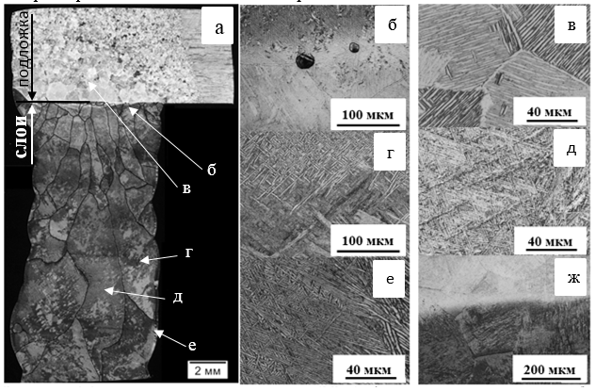
Рисунок 1. Микроструктура титанового сплава ВТ-20: а) панорама подложки и слоев б): б – микропоры вблизи зоны сплавления; в – α-оторочка и различно ориентированные колонии α-фазы; г – структурная неоднородность; д – типичная структура наплавки; е – структура вблизи края наплавки; ж – прорастание зерна от наплавки к подложке.

